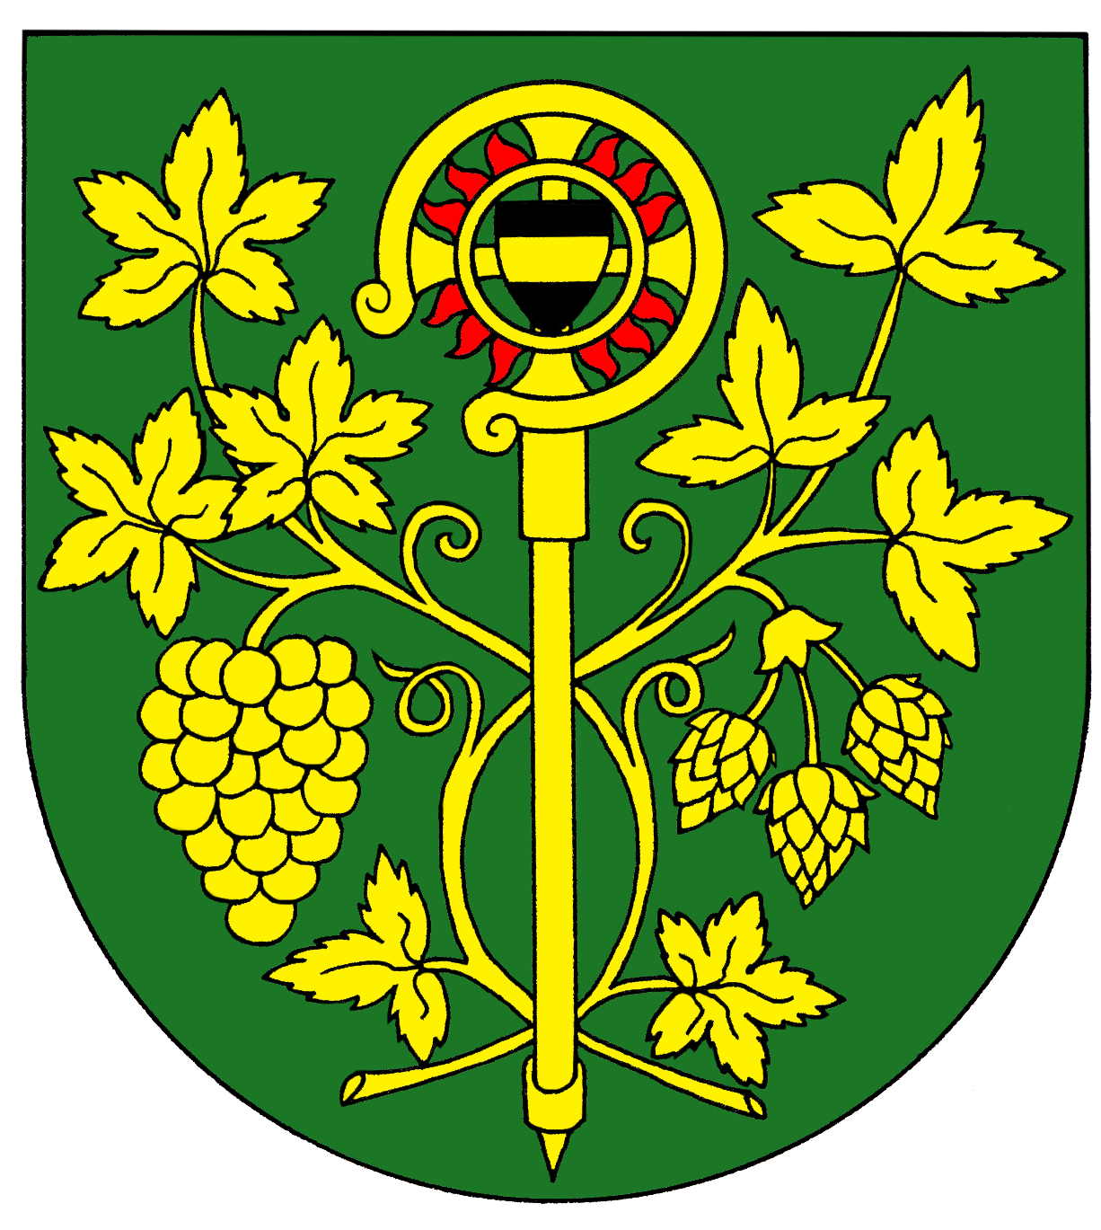
Obec Blšany u Loun

Blšany u Loun čp. 2,

440 01 Louny

IČ : 00556254 DIČ CZ 00556254 Tel.: 415 676 139 e-mail: ou.blsanyuloun@iol.cz

OZNÁMENÍ

POPELNICE budou vyváženy 22.1.2010
29.1.2010
A nadále každých čtrnáct dní, vždy v pátek odpoledne (sudý týden)

V Blšanech u Loun 15.1.2010

Konečný Dobromil
starosta

